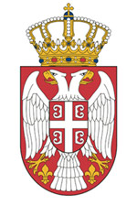 | 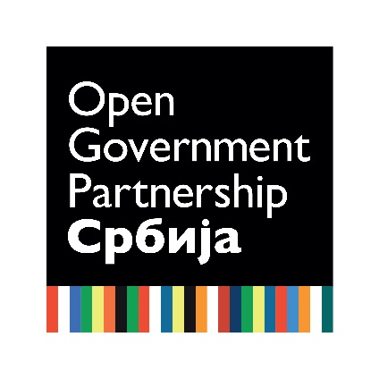
РепубликаСрбијa
Министарство државне управе и локалне самоуправе

Министарство државне управе и локалне самоуправе упућује
ЈАВНИ ПОЗИВ
за давање коментара на Нацрт коначног извештаја – самопроцене о имплементацији Акционог плана за спровођење иницијативе Партнерство за отворену управу у Републици Србији за период 2018-2020. године

Иницијатива Партнерствo за отворену управу покренута је 2011. године са идејом обезбеђивања подршке земљама учесницама у изградњи отворене, транспарентне и одговорне управе, оријентисане према грађанима. Република Србија приступила је овој иницијативи 2012. године са циљем да се осигурају обавезе Владе према грађанима у смислу промовисања транспарентности, оснаживања грађана, борбе против корупције и коришћења нових технологија у јачању капацитета и ефикасности јавне управе. Учешће у овој иницијативи Република Србија сматра добрим путем за спровођење општег циља реформе јавне управе у Републици Србији који подразумева обезбеђење високог квалитета услуга грађанима и привредним субјектима и стварање такве јавне управе која ће значајно допринети економској стабилности и повећању животног стандарда грађана.
Министарство државне управе и локалне самоуправе позива заинтересовану јавност да у периоду од 24. новембра до 8. децембра 2020. годинеупути своје предлоге, коментаре и сугестије на Нацрт коначног извештаја – самопроцену о имплементацији Акционог плана за спровођење иницијативе Партнерство за отворену управу у Републици Србији за за период 2018-2020. годинеи тиме допринесе квалитету текста овог документа.
Предлози, коментари и сугестије могу се доставити електронском поштом, путем Обрасца за достављање коментара, на и-мејл адресу: danilo.rodicc@mduls.gov.rs, најкасније до уторка, 8. децембра 2020. године.
У наставку можете преузети:
      - Јавни позив
      - Нацрт коначног извештаја – самопроцену
      - Образац за достављање коментара
Више информација везаних за наведени акциони план можете видети ОВДЕ.

